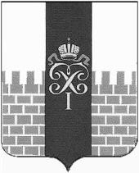

МУНИЦИПАЛЬНЫЙ СОВЕТ

МУНИЦИПАЛЬНОГО ОБРАЗОВАНИЯ ГОРОД ПЕТЕРГОФ

РЕШЕНИЕ

21 ноября 2019 г. | № 24
О внесении изменений и дополнений в решение МС МО г. Петергоф от 25.12.2014 г. № 50 «Об определении границ прилегающих к некоторым организациям и объектам территорий, на которых не допускается розничная продажа алкогольной продукции на территории муниципального образования город Петергоф» с изменениями, внесёнными решениями МС МО г. Петергоф от 17.12.2015 г. № 59, от 23.06.2016 г. № 42, от 20.04.2017 г. № 22, от 21.09.2017 г. № 55, от 27.09.2018 г. № 63

В соответствии с Федеральным законом от 22.11.1995 № 171-ФЗ «О государственном регулировании производства и оборота этилового спирта, алкогольной и спиртосодержащей продукции и об ограничении потребления (распития) алкогольной продукции», Постановлением Правительства Российской Федерации от 27.12.2012 № 1425 «Об определении органами государственной власти субъектов Российской Федерации мест массового скопления граждан и мест нахождения источников повышенной опасности, в которых не допускается розничная продажа алкогольной продукции, а также определении органами местного самоуправления границ прилегающих к некоторым организациям и объектам территорий, на которых не допускается розничная продажа алкогольной продукции», Законом Санкт-Петербурга от 23.09.2009 № 420-79 «Об организации местного самоуправления в Санкт-Петербурге» и на основании Устава муниципального образования город Петергоф Муниципальный Совет муниципального образования город Петергоф

РЕШИЛ:
- Внести в решение МС МО г. Петергоф от 25.12.2014 г. № 50 «Об определении границ прилегающих к некоторым организациям и объектам территорий, на которых не допускается розничная продажа алкогольной продукции на территории муниципального образования город Петергоф» с изменениями, внесёнными решениями МС МО г. Петергоф от 17.12.2015 г. № 59, от 23.06.2016 г. № 42, от 20.04.2017 г. № 22, от 21.09.2017 г. № 55, от 27.09.2018 г. № 63 следующие изменения:
1.1. приложение 5-1 (Бобыльская дорога, д. 59, корп. 2 лит. А) к Порядку определения границ, прилегающих к некоторым организациям и объектам территорий, на которых не допускается розничная продажа алкогольной продукции на территории муниципального образования город Петергоф (далее -Порядок) изложить в редакции согласно Приложению 1 к настоящему решению на 5 листах;
1.2. Порядок дополнить приложением 9-1 (ул. Ботаническая, д. 3, корп. 2) (Приложение 2 к настоящему решению на 2-х листах);
1.3. приложение 15 (ул. Братьев Горкушенко, д. 5, корп. 2) к Порядку исключить;
1.4. в приложении 18 (ул. Веденеева, д. 4б) к Порядку слова «Подростково-молодёжный клуб «Вымпел» заменить на слова «Подростково-молодёжный клуб «Бриг»;
1.5. Порядок дополнить приложением 33-1 (ул. Парковая, д. 16) (Приложение 3 к настоящему решению на 1 листе);
1.6. Порядок дополнить приложением 33-2 (ул. Парковая, д. 18, корп. 4, строение 1) (Приложение 4 к настоящему решению на 6 листах);
1.7. Порядок дополнить приложением 33-3 (ул. Парковая, д. 20, корп. 3, строение 4) (Приложение 5 к настоящему решению на 5 листах);
1.8. Порядок дополнить приложением 33-4 (ул. Петергофская, д. 13) (Приложение 6 к настоящему решению на 2 листах);
1.9. приложение 42 (ул. Разводная, д. 27) к Порядку изложить в редакции согласно Приложению 7 к настоящему решению на 5 листах;
1.10. приложение 48 (Санкт-Петербургский пр., д. 4) к Порядку изложить в редакции согласно Приложению 8 к настоящему решению на 4 листах;
1.11. Порядок дополнить приложением 48-1 (Санкт-Петербургский пр., д. 4а) (Приложение 9 к настоящему решению на 3 листах);
1.12. в приложении 54 к Порядку слова «Государственное бюджетное общеобразовательное учреждение центр образования № 671 Петродворцового района Санкт-Петербурга» заменить словами «Государственное бюджетное учреждение дополнительного образования Детско-юношеский центр Петродворцового района Санкт-Петербурга «Петергоф»;
1.13. Порядок дополнить приложением 58-1 (южнее дома 24 по Собственному проспекту)
(Приложение 10 к настоящему решению на 3 листах).
2. Настоящее решение вступает в силу со дня обнародования.
3. Контроль за исполнением настоящего решения возложить на председателя постоянного комитета МС МО г. Петергоф по городскому хозяйству, предпринимательству и потребительскому рынку Герасимову О.А.

Глава муниципального образования
город Петергоф, исполняющий полномочия
председателя Муниципального Совета
А.В. Шифман

Приложение 1
к решению МС МО г. Петергоф
от 21.11.2019г. № 24

Приложение 5-1 (Бобыльская дорога, д. 59, корп. 2, лит. А) 5 листов

Схема
границ прилегающих территорий, на которых не допускается продажа алкогольной продукции
Санкт-Петербург, город Петергоф, Бобыльская дорога, д. 59, корп. 2, лит. А
Государственное бюджетное общеобразовательное учреждение Средняя общеобразовательная школа №319 Петродворцового района Санкт-Петербурга
Текущий масштаб 1:2 000
1 ВХОД
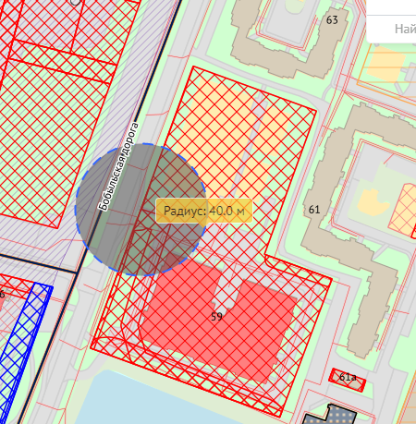
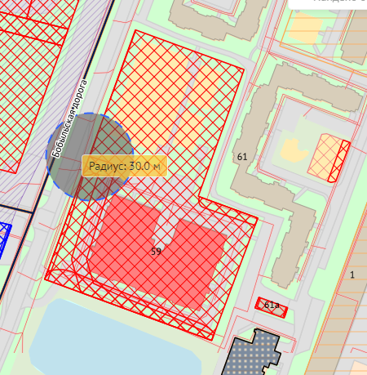

2 ВХОД
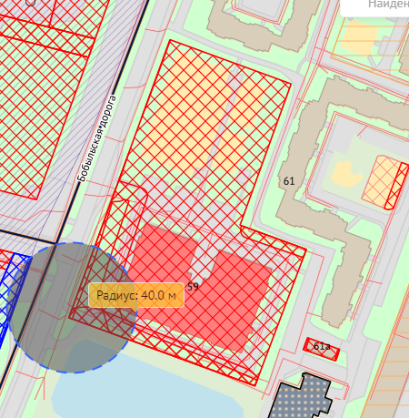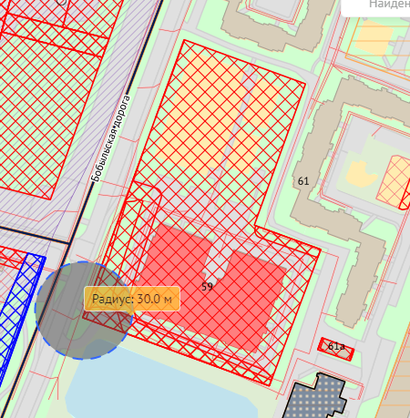

3 ВХОД
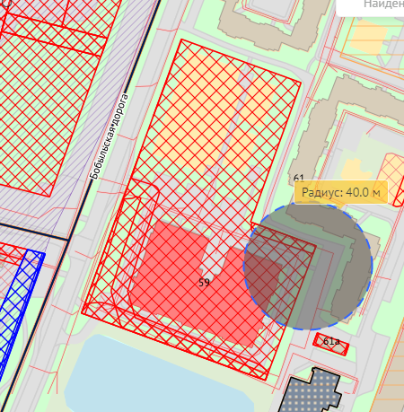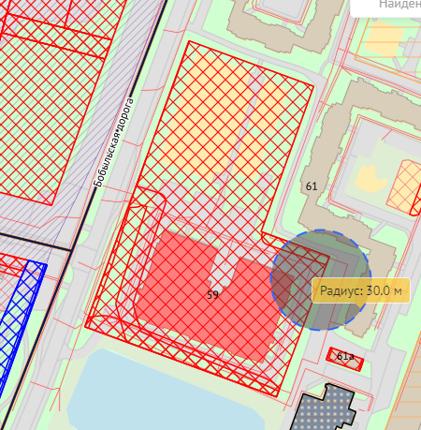

4 ВХОД
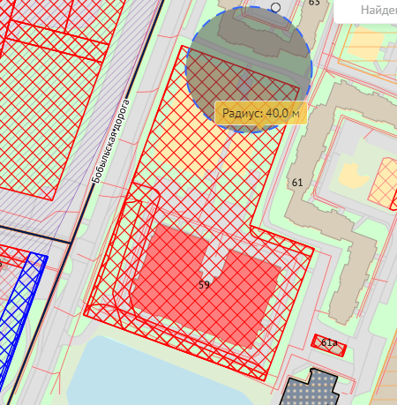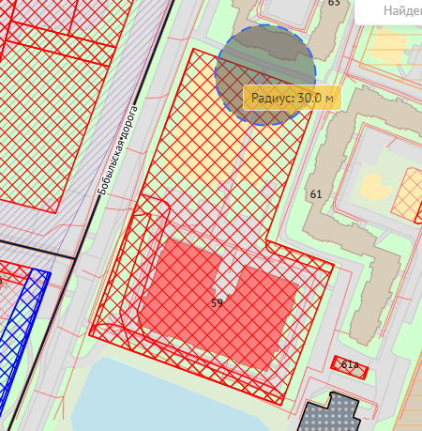

Приложение 2
к решению МС МО г. Петергоф
от 21.11.2019г. № 24

Приложение № __9-1____ (ул. Ботаническая, д. 3, корп. 2) 2 листа
Схема
границ прилегающих территорий, на которых не допускается продажа алкогольной продукции
адрес: Петергоф, ул. Ботаническая, дом 3, корпус 2
Государственное бюджетное дошкольное образовательное учреждение детский сад № 33 комбинированного вида Петродворцового района Санкт-Петербурга
Текущий масштаб 1:1 000
1 ВХОД
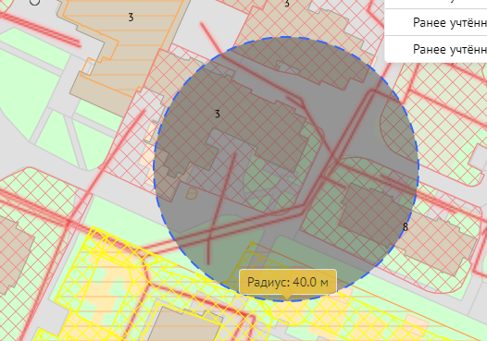

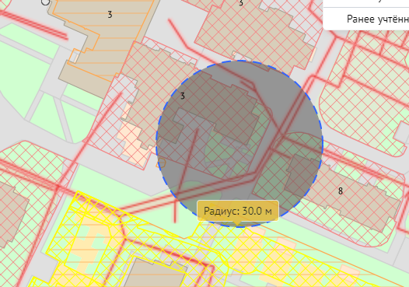
2 ВХОД

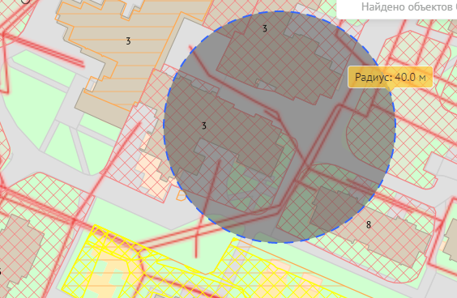

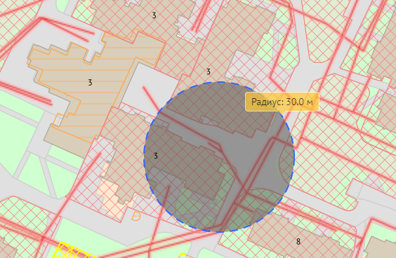

Приложение 3
к решению МС МО г. Петергоф
от 21.11.2019г. № 24

Приложение № __33-1____ (ул. Парковая, д. 16) 1 лист
Схема
границ прилегающих территорий, на которых не допускается продажа алкогольной продукции
адрес: Петергоф, ул. Парковая, дом 16

Подростково-молодёжный клуб "Навигатор"
Текущий масштаб 1:1 000

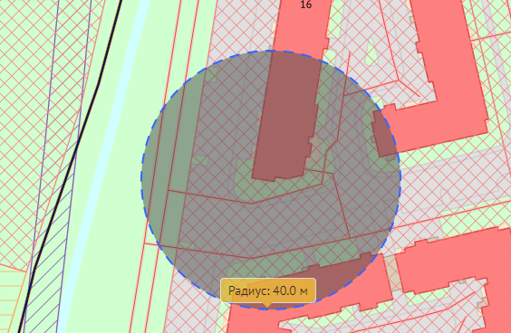

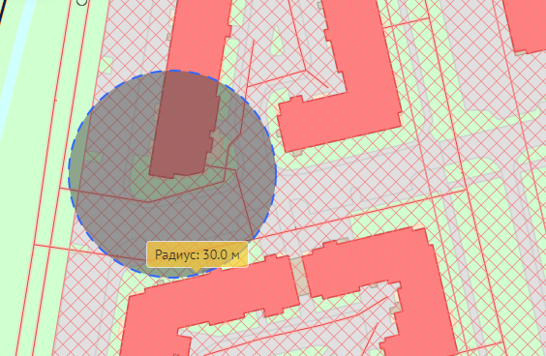

Приложение 4
к решению МС МО г. Петергоф
от 21.11.2019г. № 24

Приложение № __33-2____ (ул. Парковая, д. 18, корп. 4, строение 1) 6 листов
Схема
границ прилегающих территорий, на которых не допускается продажа алкогольной продукции
адрес: Петергоф, ул. Парковая, дом 18, корпус 4, строение 1
Государственное бюджетное дошкольное образовательное учреждение детский сад № 15 Петродворцового района Санкт-Петербурга
Текущий масштаб 1:1 000
1 ВХОД

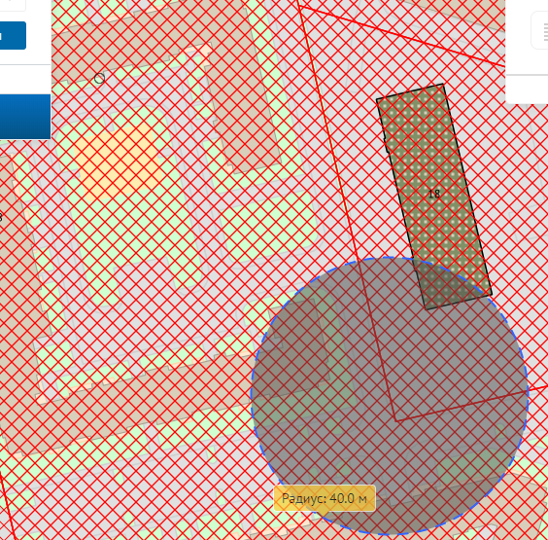

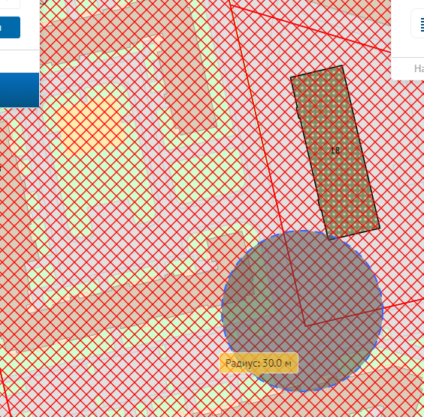

2 ВХОД

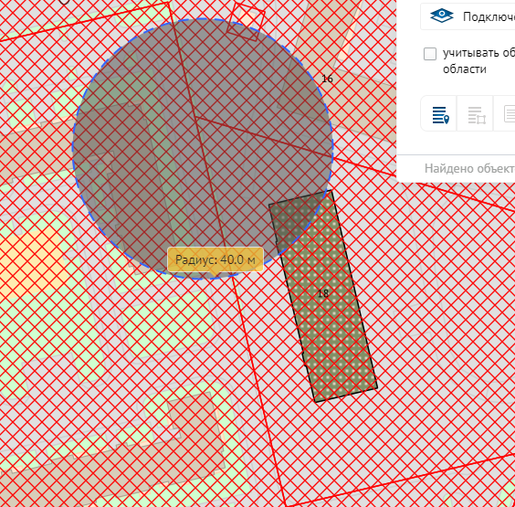
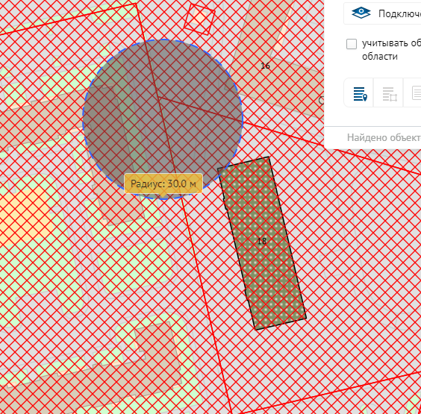

3 ВХОД

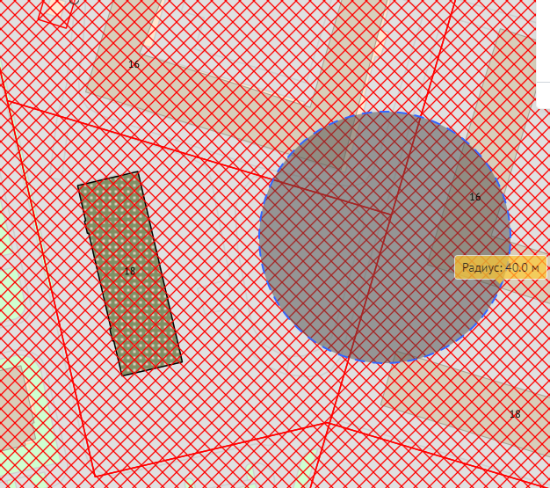
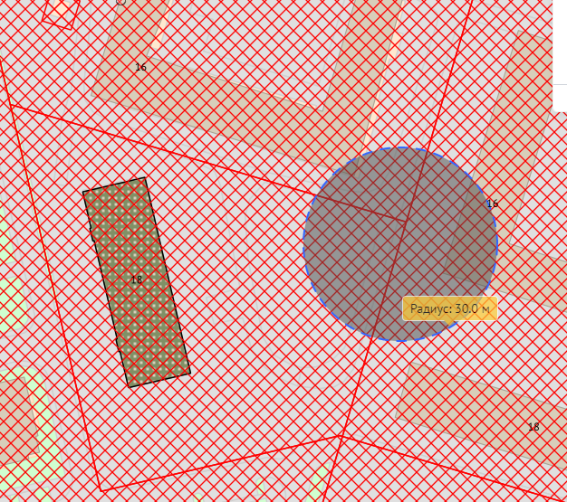

Приложение 5
к решению МС МО г. Петергоф
от 21.11.2019г. № 24

Приложение № __33-3____ (ул. Парковая, д. 20, корп. 3, строение 4) 5 листов

Схема
границ прилегающих территорий, на которых не допускается продажа алкогольной продукции

адрес: ул. Парковая, д. 20, корп. 3, строение 4
1. СПб ГБУЗ «Городская поликлиника № 122» ДПО 67
2. СПБ ГБУЗ «Николаевская больница» 2-е терапевтическое отделение

Текущий масштаб 1:2 000
1 ВХОД

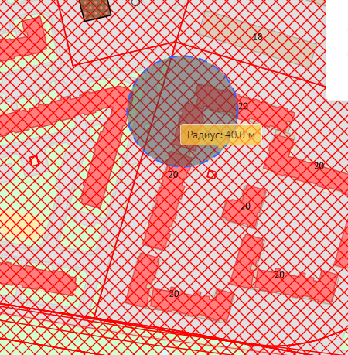

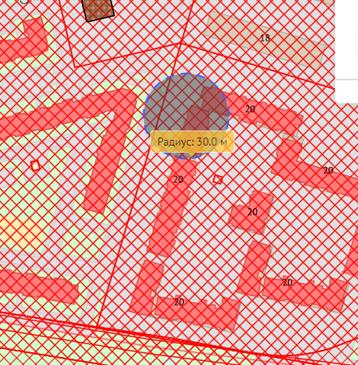

2 ВХОД
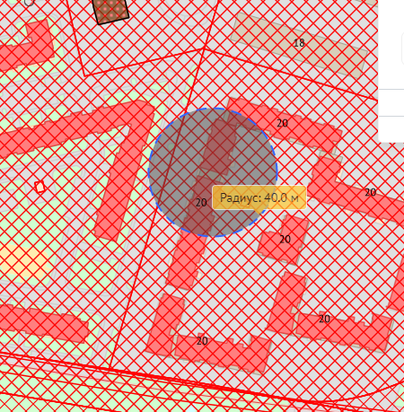

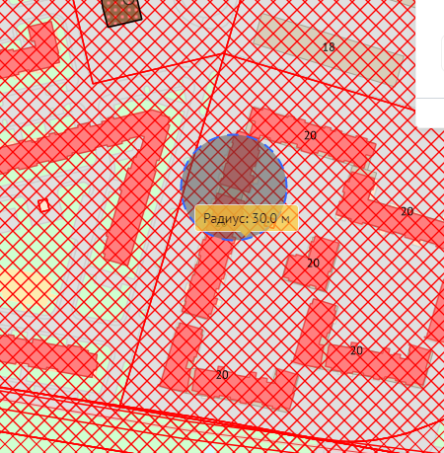

3ВХОД
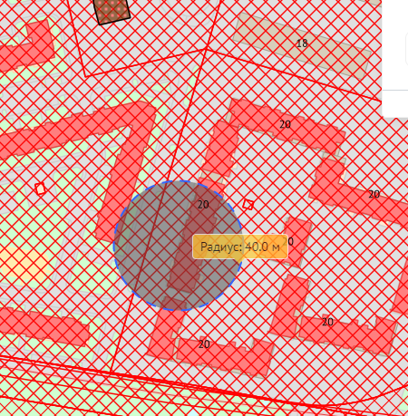
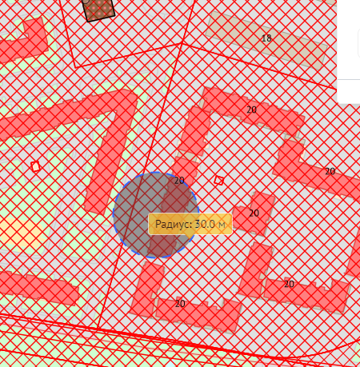

4 ВХОД
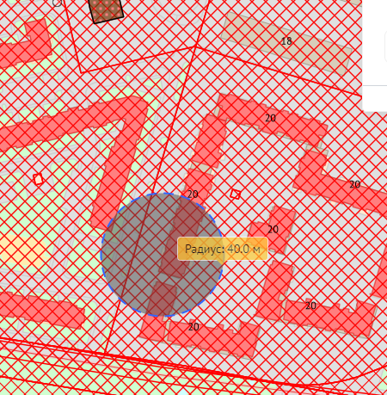

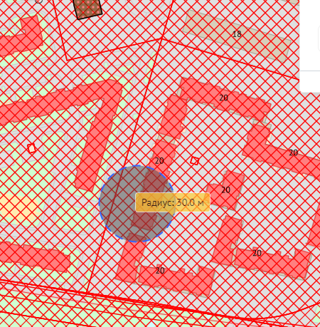

Приложение 6
к решению МС МО г. Петергоф
от 21.11.2019г. № 24

Приложение № __33-4____ (ул. Петергофская, д. 13) 2 листа
Схема
границ прилегающих территорий, на которых не допускается продажа алкогольной продукции
адрес: Петергоф, ул. Петергофская, дом 13

Подростково-молодёжный клуб «Вымпел»
Текущий масштаб 1:1 000

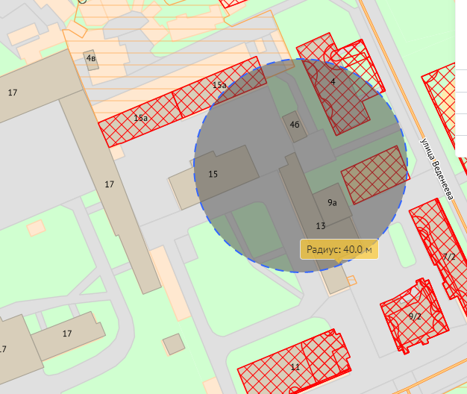

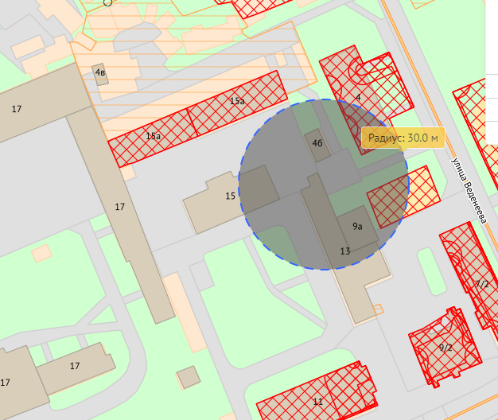

Приложение 7
к решению МС МО г. Петергоф
от 21.11.2019г. № 24

Приложение № ___42____ (ул. Разводная, дом 27) 5 листов
Схема
границ прилегающих территорий, на которых не допускается продажа алкогольной продукции

адрес: Петергоф, ул. Разводная, дом 27

Государственное бюджетное общеобразовательное учреждение средняя общеобразовательная школа № 529 Петродворцового района Санкт-Петербурга

Текущий масштаб 1:1 000
1 ВХОД
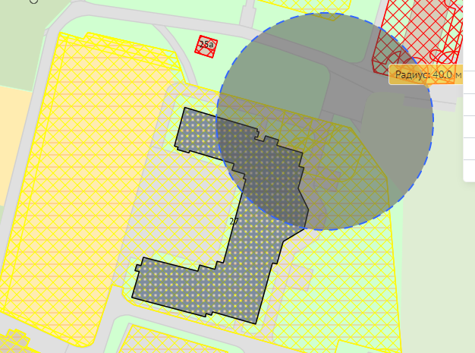
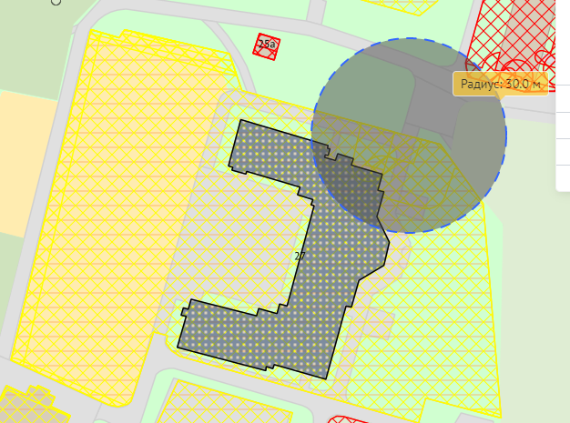

2 ВХОД

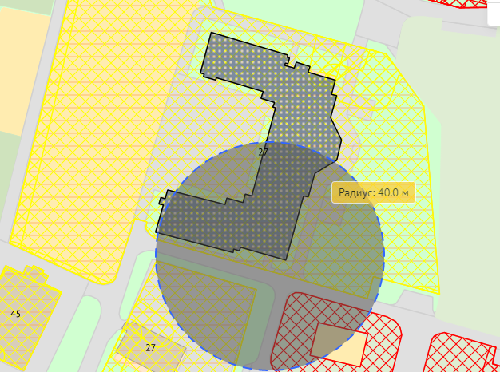
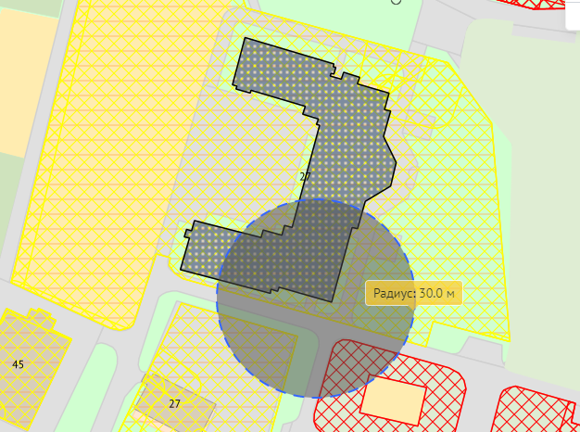

3 ВХОД
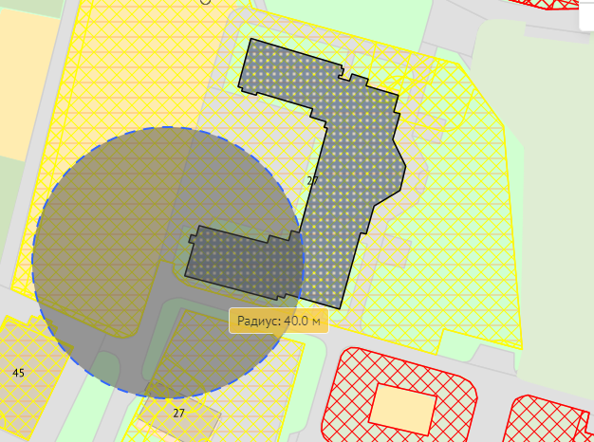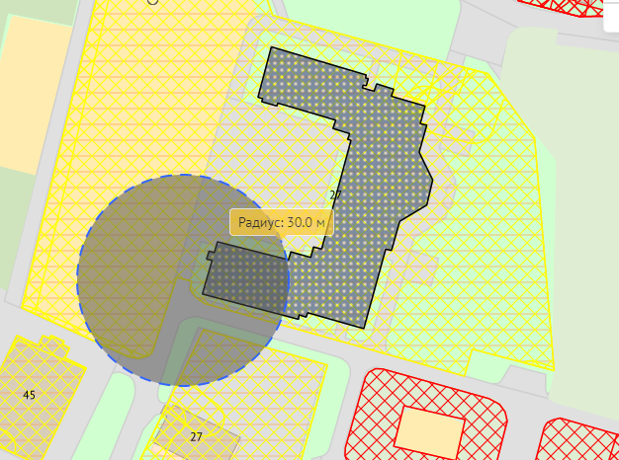
4 ВХОД
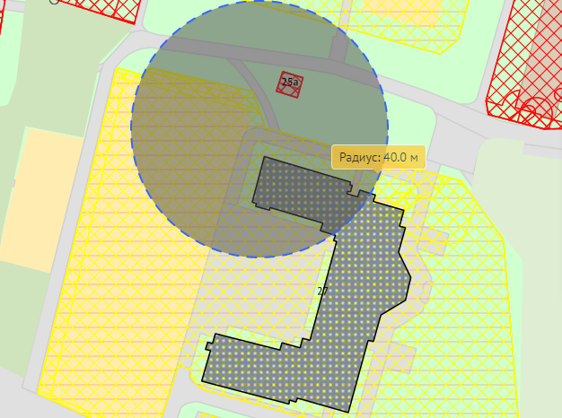
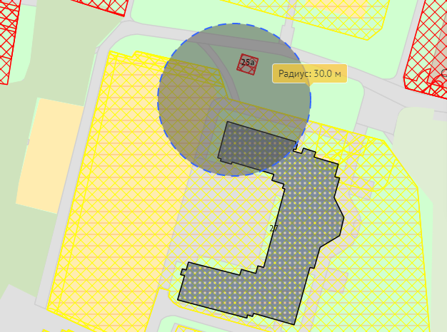
Приложение 8
к решению МС МО г. Петергоф
от 21.11.2019г. № 24

Приложение № ____48___ (Санкт-Петербургский пр., дом 4) 4 листа
Схема
границ прилегающих территорий, на которых не допускается продажа алкогольной продукции
адрес: Петергоф, Санкт-Петербургский пр., дом 4
Государственное бюджетное общеобразовательное учреждение средняя общеобразовательная школа № 542 Петродворцового района Санкт-Петербурга
Текущий масштаб 1:1 000
1 ВХОД

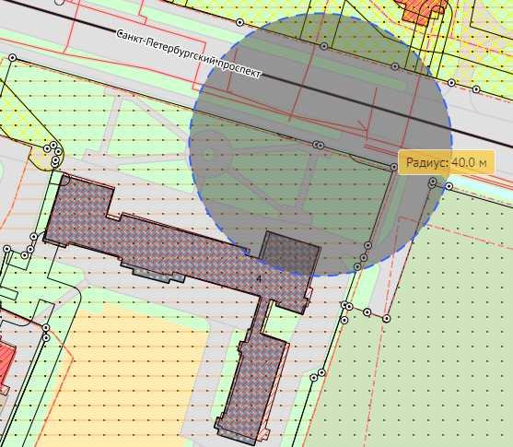
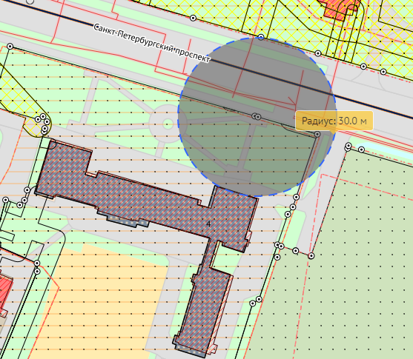

2 ВХОД
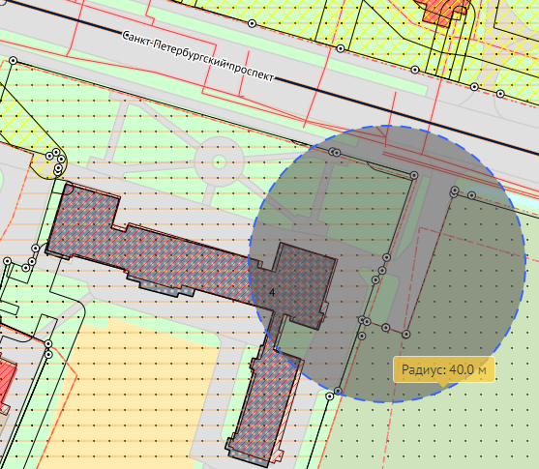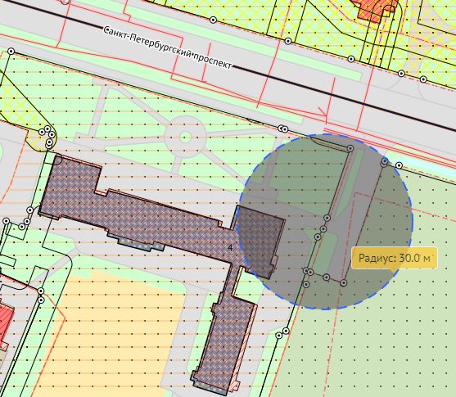
3 ВХОД
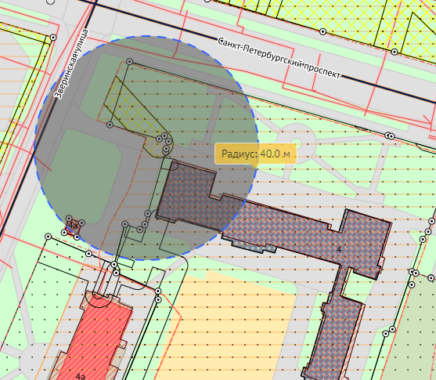
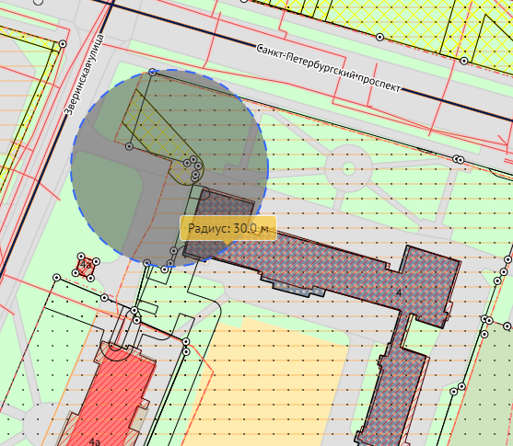
Приложение 9
к решению МС МО г. Петергоф
от 21.11.2019г. № 24

Приложение № ____48-1___ (Санкт-Петербургский пр., дом 4 а) 3 листа
Схема
границ прилегающих территорий, на которых не допускается продажа алкогольной продукции
адрес: Петергоф, Санкт-Петербургский пр., дом 4 а
1. Государственное бюджетное общеобразовательное учреждение дополнительного образования детей Дом детского творчества Петродворцового района Санкт-Петербурга
2. Санкт - Петербургское государственное бюджетное учреждение дополнительного образования- Детская музыкальная школа № 17 им. А. Г. Рубинштейна
Текущий масштаб 1:1 000

1 ВХОД
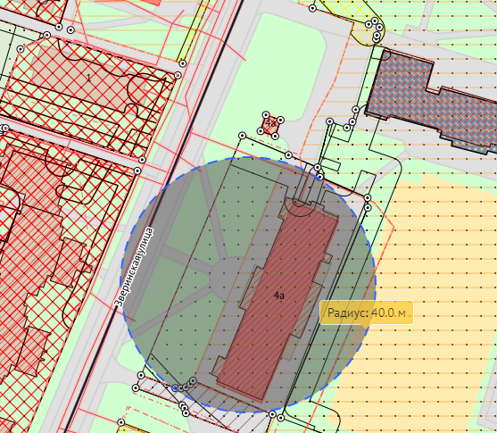
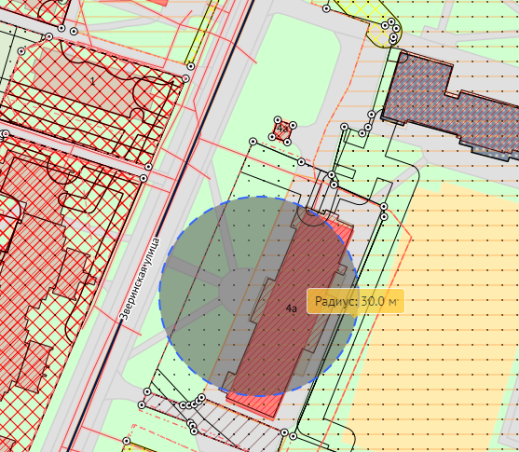

2 ВХОД
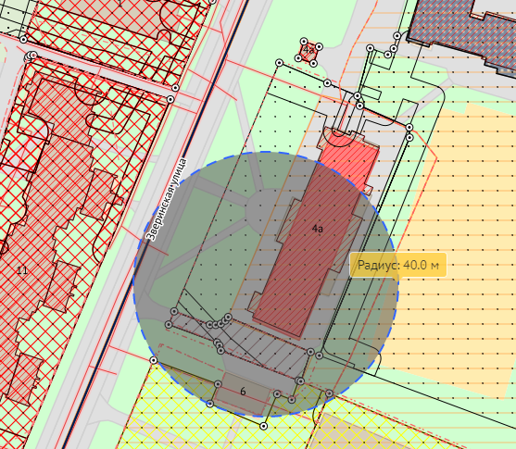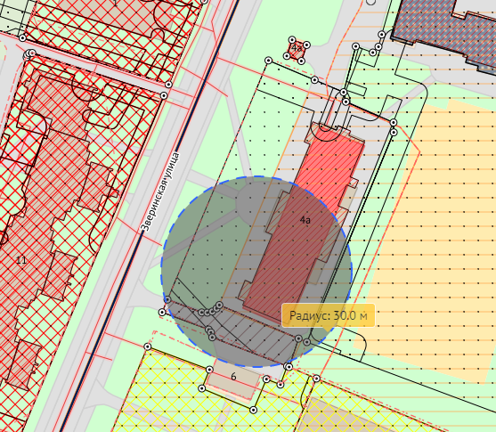

Приложение 10
к решению МС МО г. Петергоф
от 21.11.2019г. № 24

Приложение № _58-1_____ (южнее дома 24 по Собственному проспекту) 3 листа
Схема
границ прилегающих территорий, на которых не допускается продажа алкогольной продукции
адрес: Петергоф, южнее дома 24 по Собственному проспекту
Многофункциональная спортивная площадка

Текущий масштаб 1:2 000
1 ВХОД

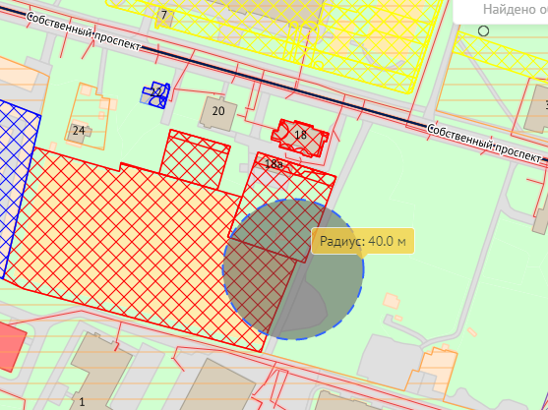
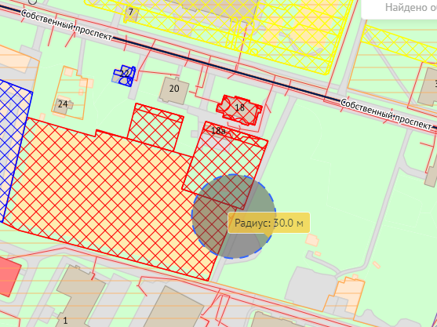

2 ВХОД
